Quách Trọng Long – 20220944
Nhóm 1: Trigger Before Insert - Row-level
- Tạo trigger để kiểm tra nếu LUONG của nhân viên không được âm trước khi thêm mới.
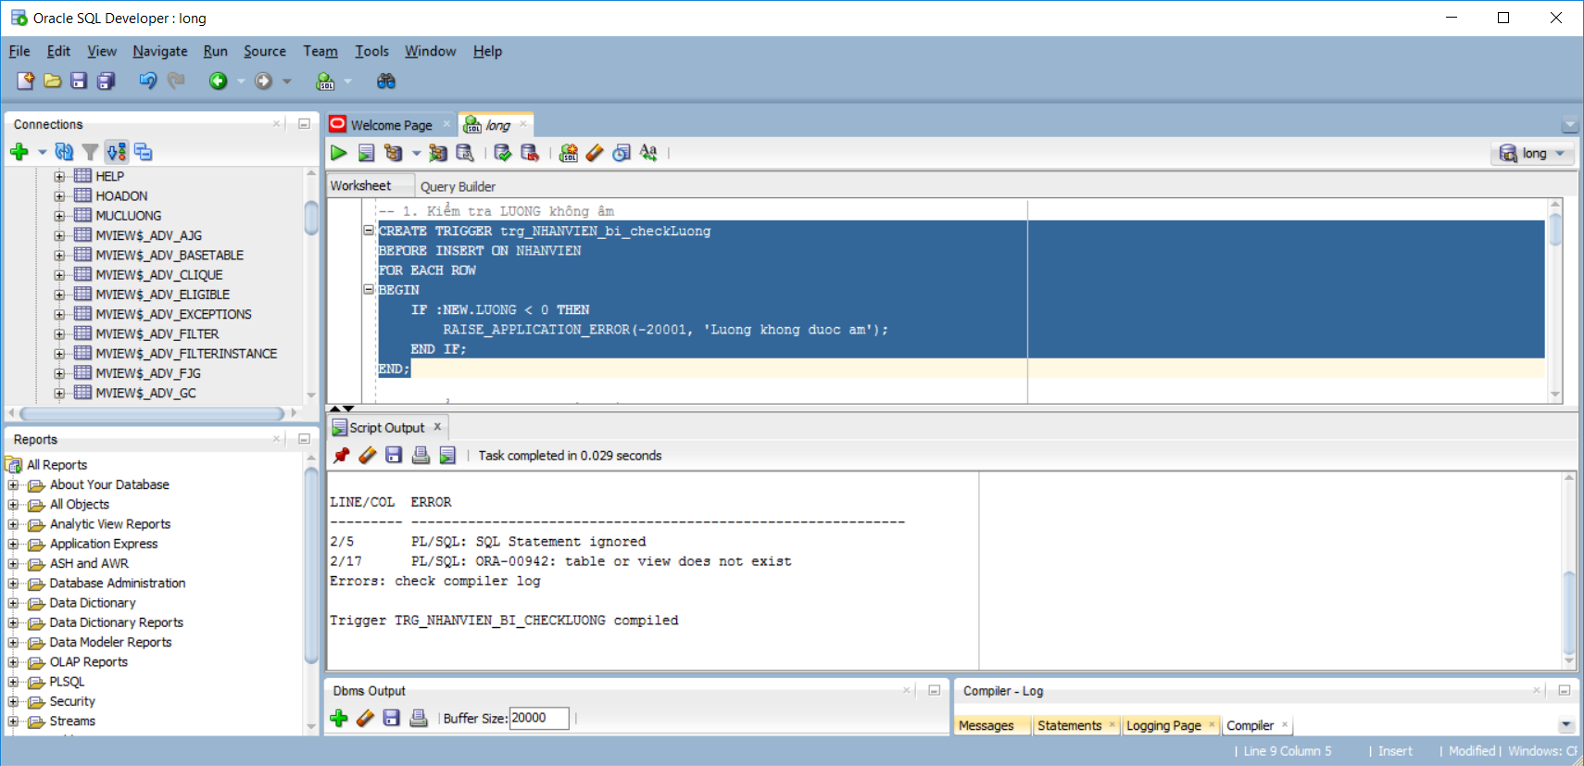
CREATE TRIGGER CheckLuongBeforeInsert
BEFORE INSERT ON NHANVIEN
FOR EACH ROW
BEGIN
IF :NEW.LUONG < 0 THEN
RAISE_APPLICATION_ERROR(-20001, 'Luong khong duoc am');
END IF;
END;

- Tạo trigger để đảm bảo NGAYBD của nhân viên không được là ngày trong tương lai trước khi thêm mới.
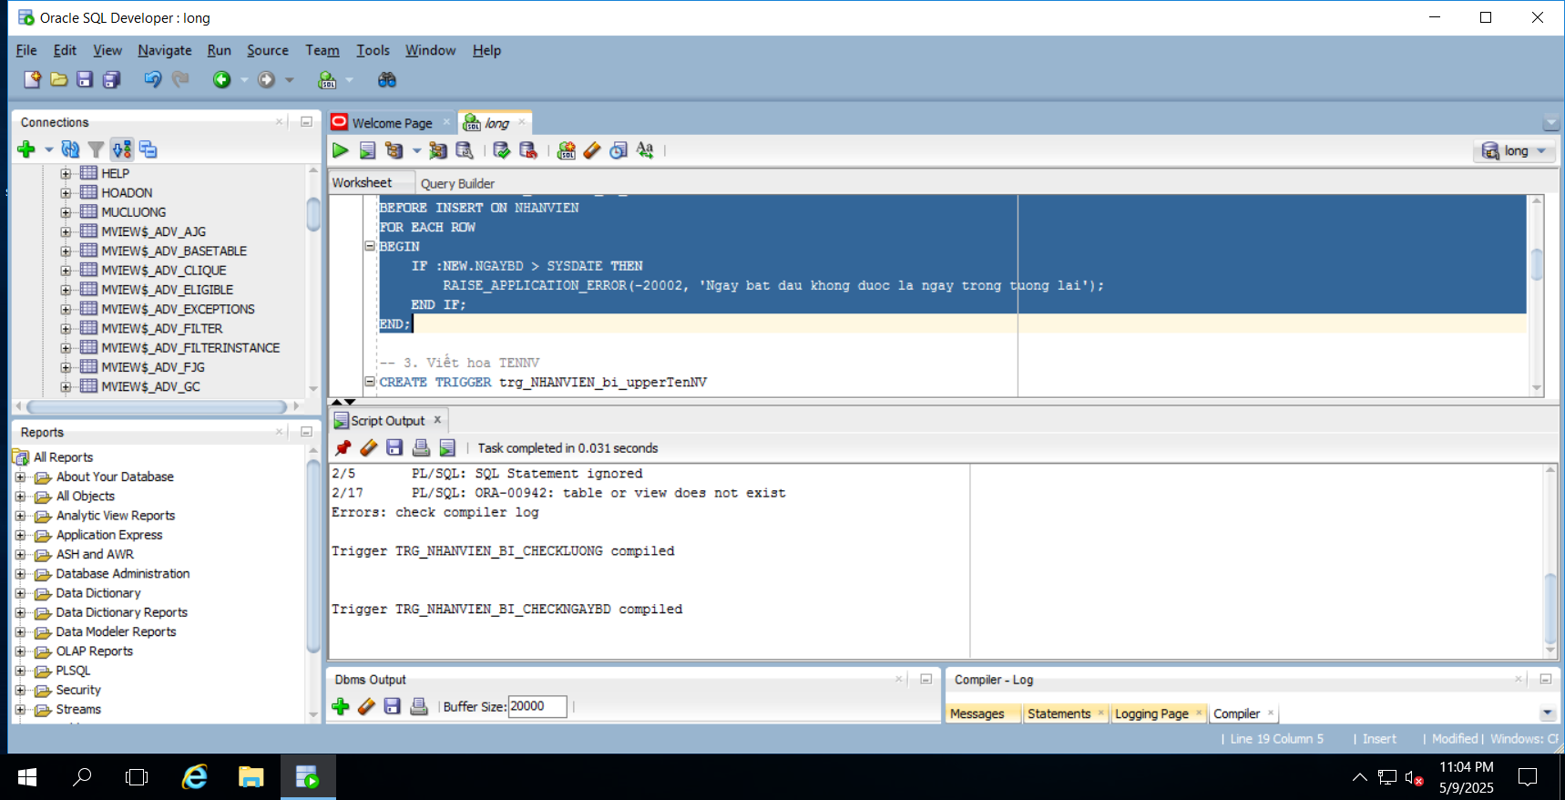
CREATE TRIGGER CheckNgayBDBeforeInsert
BEFORE INSERT ON NHANVIEN
FOR EACH ROW
BEGIN
IF :NEW.NGAYBD > SYSDATE THEN
RAISE_APPLICATION_ERROR(-20002, 'Ngay bat dau khong duoc la ngay trong tuong lai');
END IF;
END;
- Tạo trigger để tự động chuyển đổi TENNV của nhân viên thành chữ hoa trước khi thêm mới.
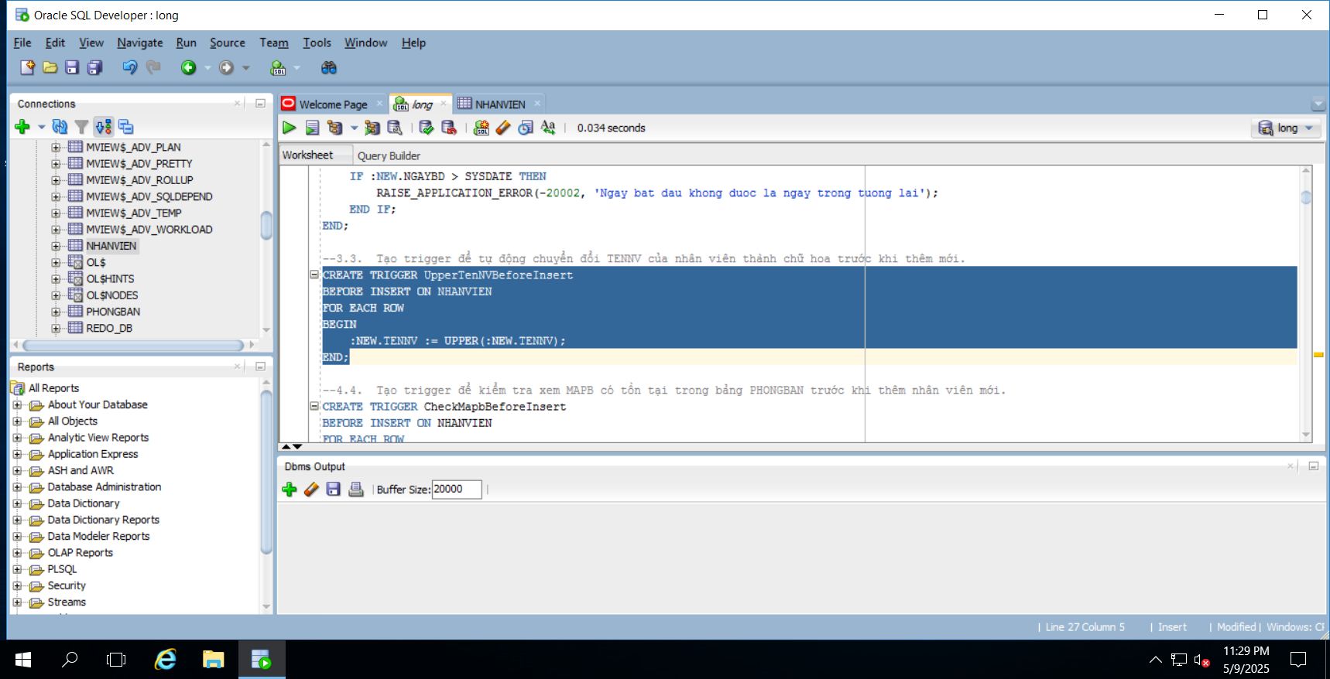
CREATE TRIGGER UpperTenNVBeforeInsert
BEFORE INSERT ON NHANVIEN
FOR EACH ROW
BEGIN
:NEW.TENNV := UPPER(:NEW.TENNV);
END;
- Tạo trigger để kiểm tra xem MAPB có tồn tại trong bảng PHONGBAN trước khi thêm nhân viên mới.
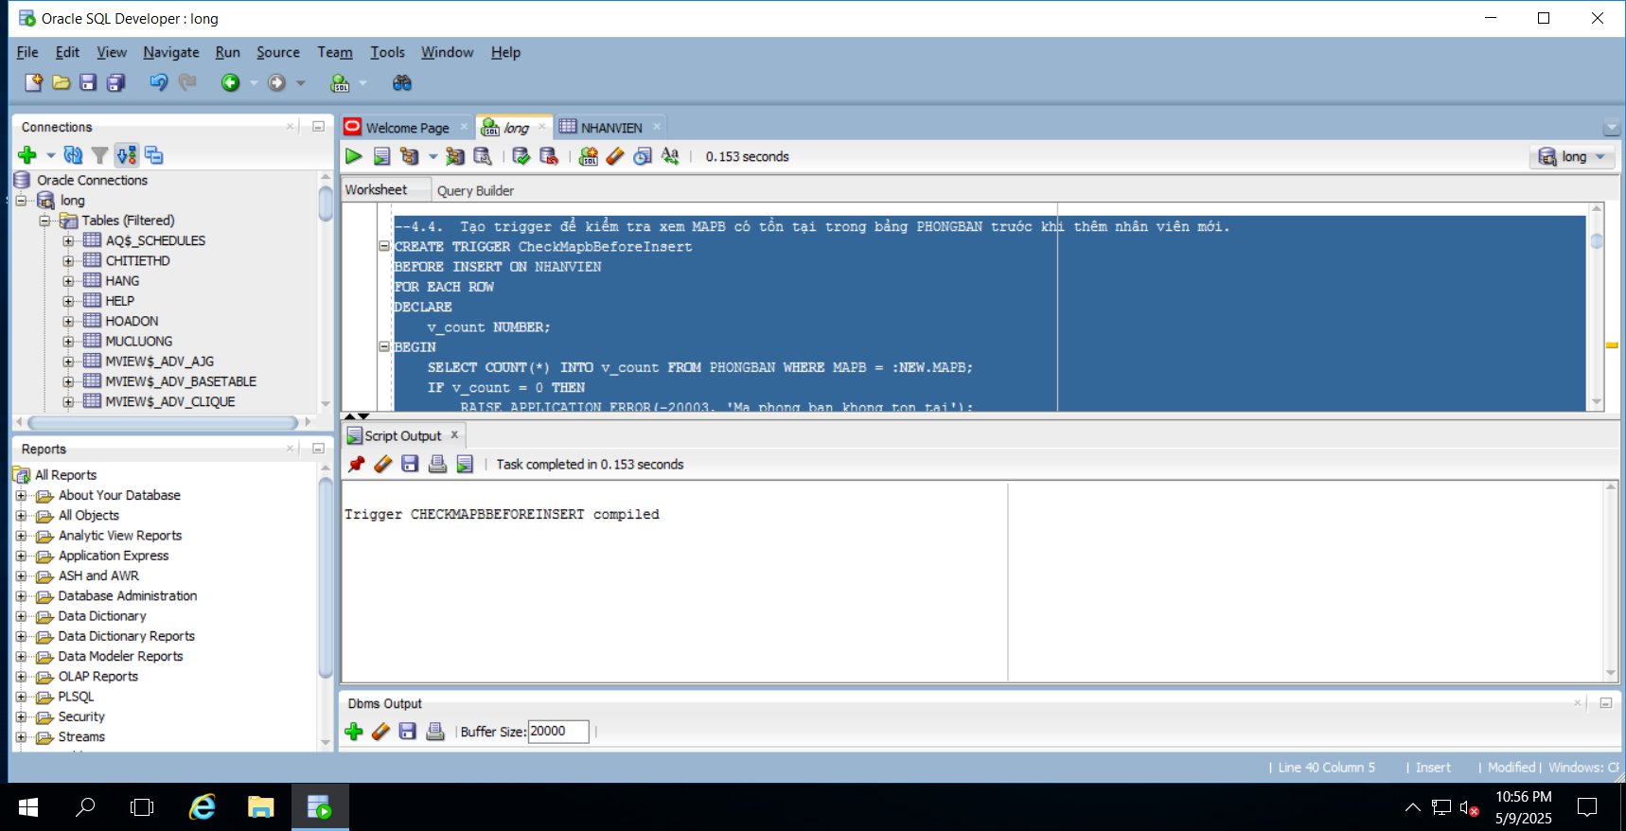
CREATE TRIGGER CheckMapbBeforeInsert
BEFORE INSERT ON NHANVIEN
FOR EACH ROW
DECLARE
v_count NUMBER;
BEGIN
SELECT COUNT(*) INTO v_count FROM PHONGBAN WHERE MAPB = :NEW.MAPB;
IF v_count = 0 THEN
RAISE_APPLICATION_ERROR(-20003, 'Ma phong ban khong ton tai');
END IF;
END;
- Tạo trigger để đảm bảo MANV của nhân viên là duy nhất trước khi thêm vào bảng NHANVIEN.
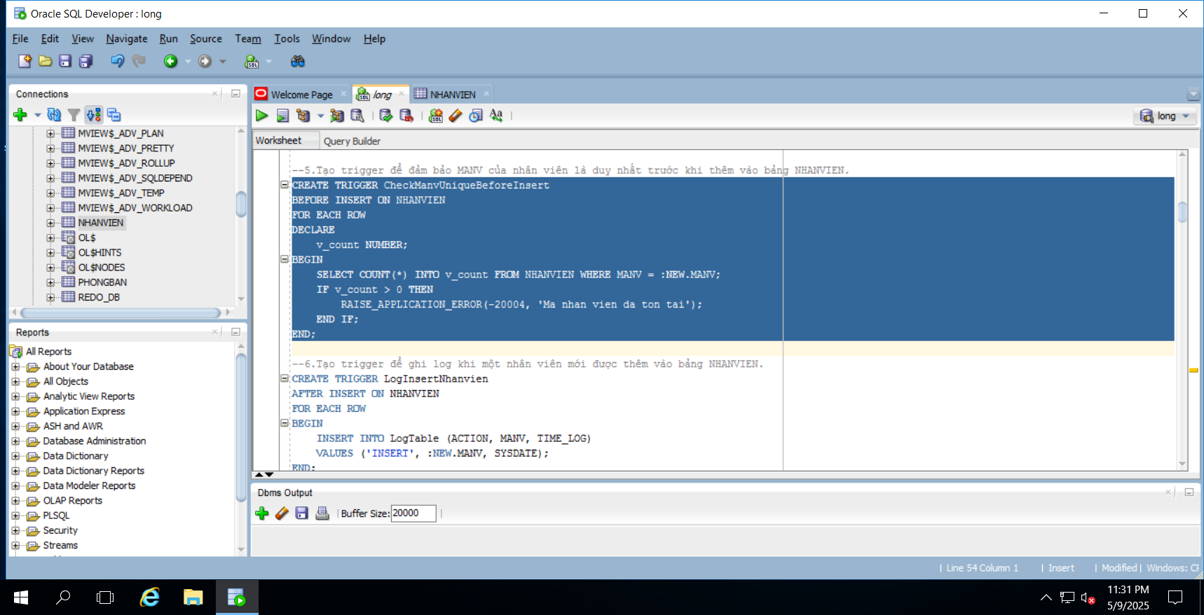

CREATE TRIGGER CheckManvUniqueBeforeInsert
BEFORE INSERT ON NHANVIEN
FOR EACH ROW
DECLARE
v_count NUMBER;
BEGIN
SELECT COUNT(*) INTO v_count FROM NHANVIEN WHERE MANV = :NEW.MANV;
IF v_count > 0 THEN
RAISE_APPLICATION_ERROR(-20004, 'Ma nhan vien da ton tai');
END IF;
END;

Nhóm 2: Trigger After Insert - Row-level
- Tạo trigger để ghi log khi một nhân viên mới được thêm vào bảng NHANVIEN.
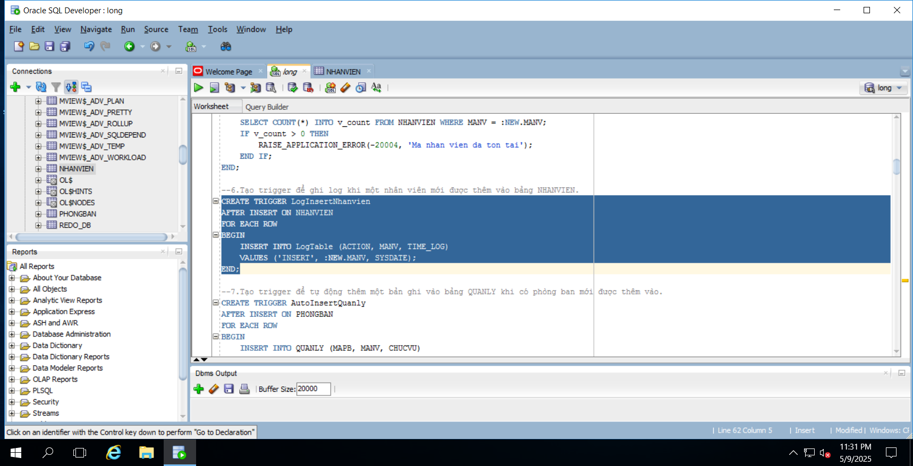
CREATE TRIGGER LogInsertNhanvien
AFTER INSERT ON NHANVIEN
FOR EACH ROW
BEGIN
INSERT INTO LogTable (ACTION, MANV, TIME_LOG)
VALUES ('INSERT', :NEW.MANV, SYSDATE);
END;
- Tạo trigger để tự động thêm một bản ghi vào bảng QUANLY khi có phòng ban mới được thêm vào.
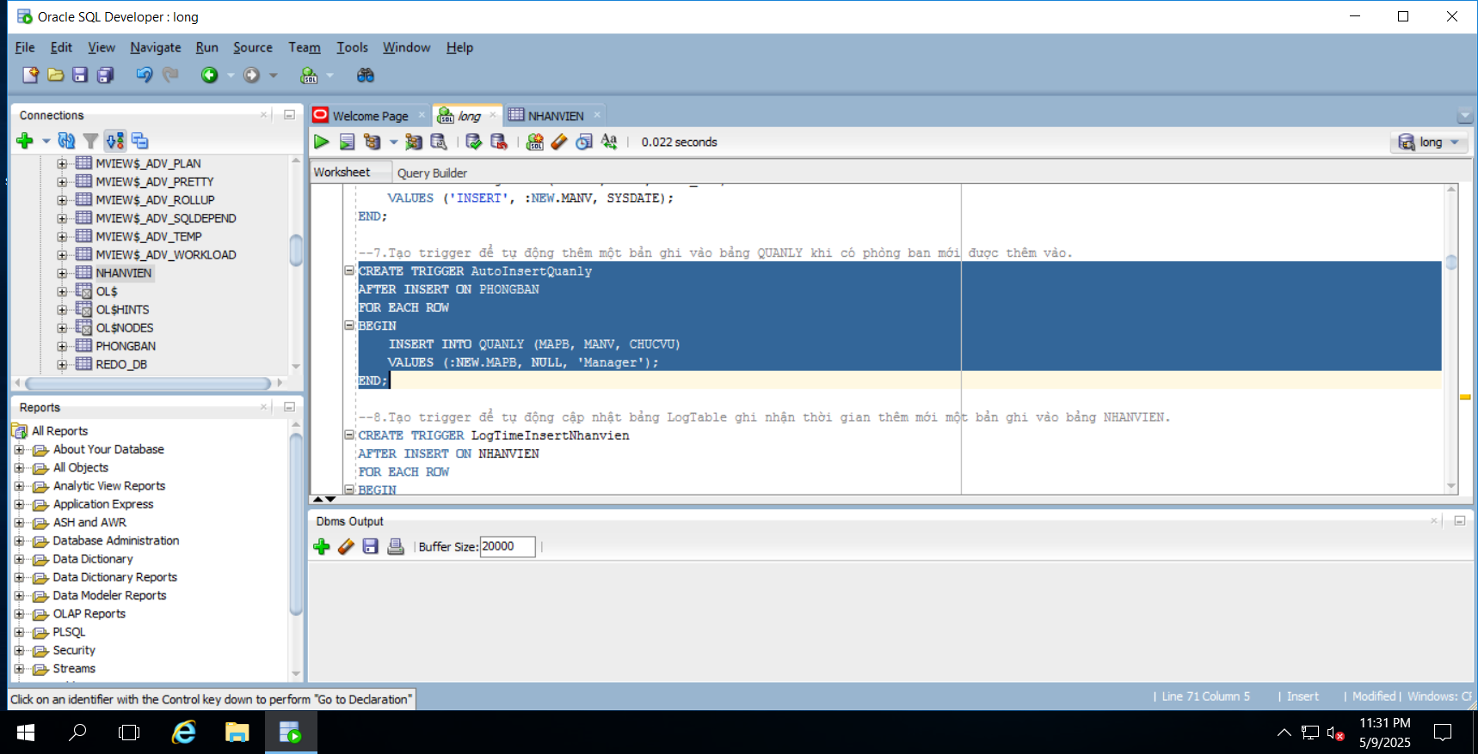
CREATE TRIGGER AutoInsertQuanly
AFTER INSERT ON PHONGBAN
FOR EACH ROW
BEGIN
INSERT INTO QUANLY (MAPB, MANV, CHUCVU)
VALUES (:NEW.MAPB, NULL, 'Manager');
END;

- Tạo trigger để tự động cập nhật bảng LogTable ghi nhận thời gian thêm mới một bản ghi vào bảng NHANVIEN.
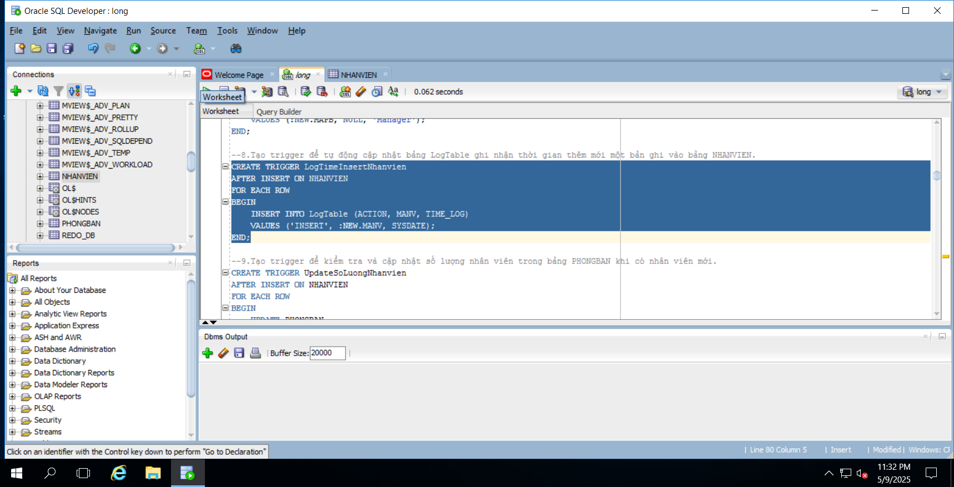
CREATE TRIGGER LogTimeInsertNhanvien
AFTER INSERT ON NHANVIEN
FOR EACH ROW
BEGIN
INSERT INTO LogTable (ACTION, MANV, TIME_LOG)
VALUES ('INSERT', :NEW.MANV, SYSDATE);
END;
- Tạo trigger để kiểm tra và cập nhật số lượng nhân viên trong bảng PHONGBAN khi có nhân viên mới.
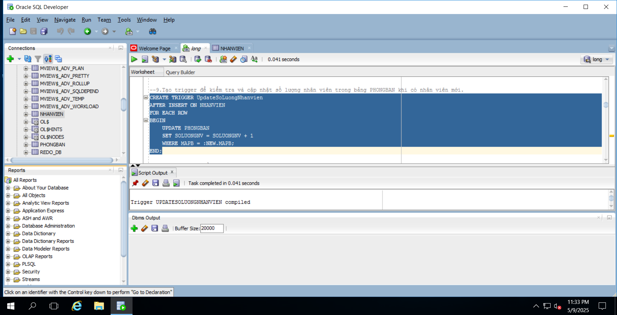
CREATE TRIGGER UpdateSoLuongNhanvien
AFTER INSERT ON NHANVIEN
FOR EACH ROW
BEGIN
UPDATE PHONGBAN
SET SOLUONGNV = SOLUONGNV + 1
WHERE MAPB = :NEW.MAPB;
END;

- Tạo trigger để tự động tính thưởng (THUONG) dựa trên LUONG sau khi thêm nhân viên.
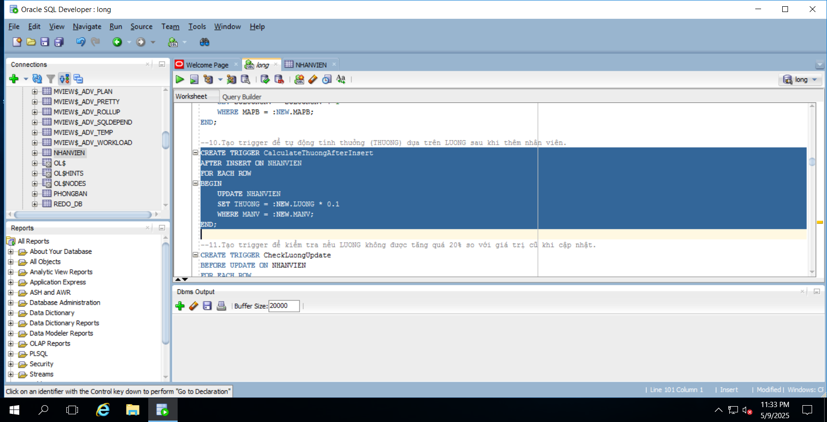
CREATE TRIGGER CalculateThuongAfterInsert
AFTER INSERT ON NHANVIEN
FOR EACH ROW
BEGIN
UPDATE NHANVIEN
SET THUONG = :NEW.LUONG * 0.1
WHERE MANV = :NEW.MANV;
END;

Nhóm 3: Trigger Before Update - Row-level
- Tạo trigger để kiểm tra nếu LUONG không được tăng quá 20% so với giá trị cũ khi cập nhật.
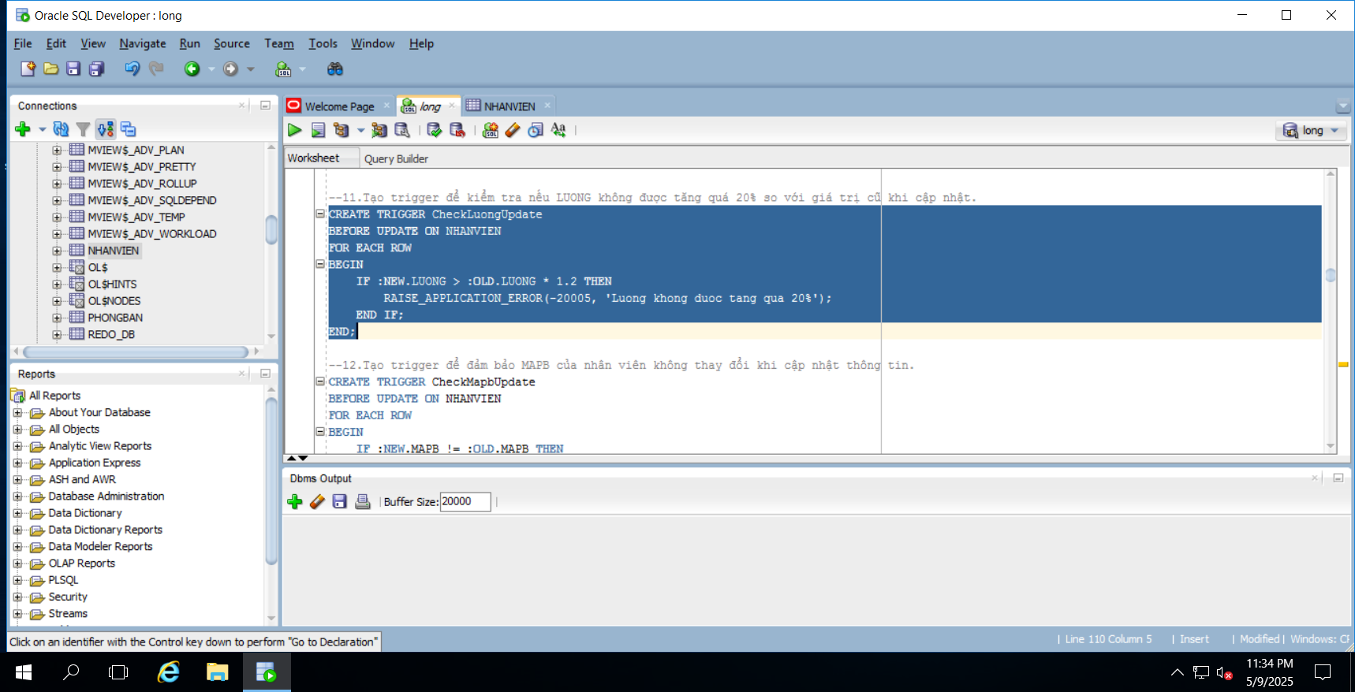
CREATE TRIGGER CheckLuongUpdate
BEFORE UPDATE ON NHANVIEN
FOR EACH ROW
BEGIN
IF :NEW.LUONG > :OLD.LUONG * 1.2 THEN
RAISE_APPLICATION_ERROR(-20005, 'Luong khong duoc tang qua 20%');
END IF;
END;
- Tạo trigger để đảm bảo MAPB của nhân viên không thay đổi khi cập nhật thông tin.
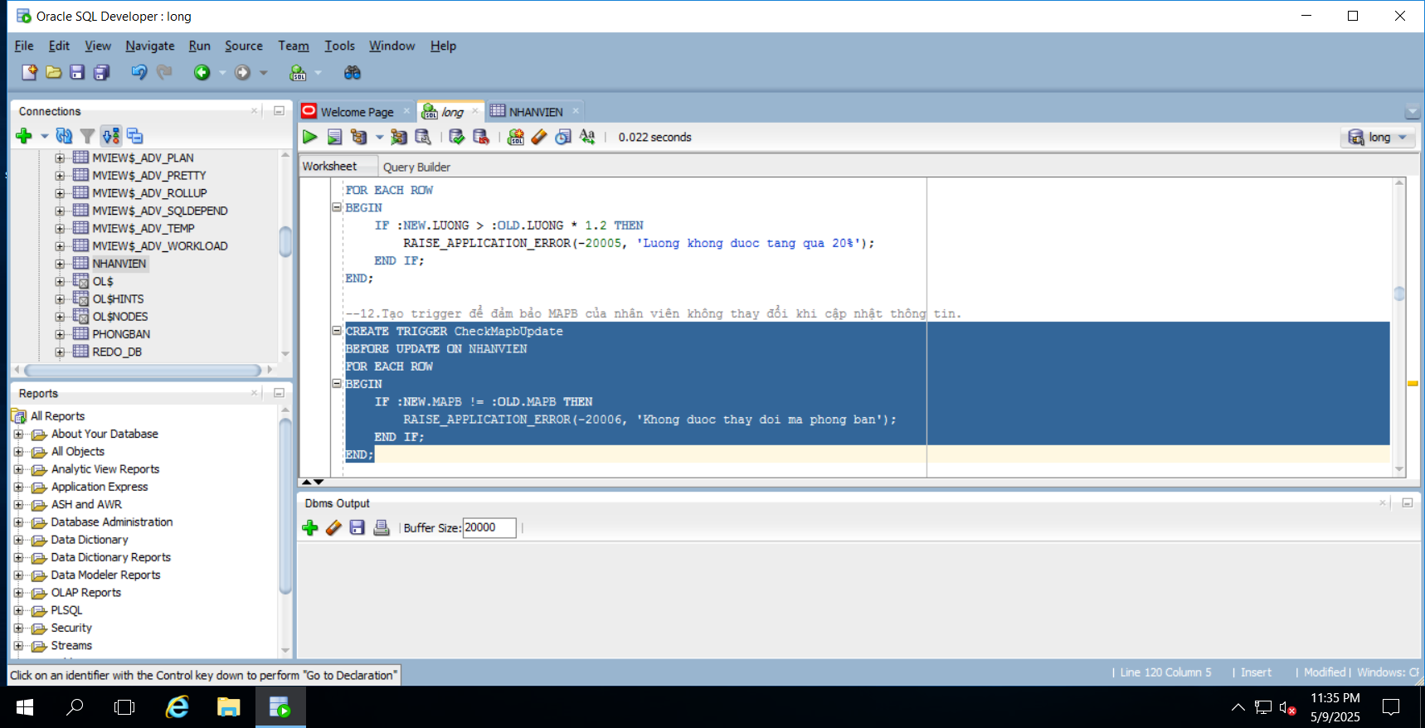
CREATE TRIGGER CheckMapbUpdate
BEFORE UPDATE ON NHANVIEN
FOR EACH ROW
BEGIN
IF :NEW.MAPB != :OLD.MAPB THEN
RAISE_APPLICATION_ERROR(-20006, 'Khong duoc thay doi ma phong ban');
END IF;
END;

- Tạo trigger để chuyển đổi TENNV thành chữ hoa khi cập nhật thông tin nhân viên.
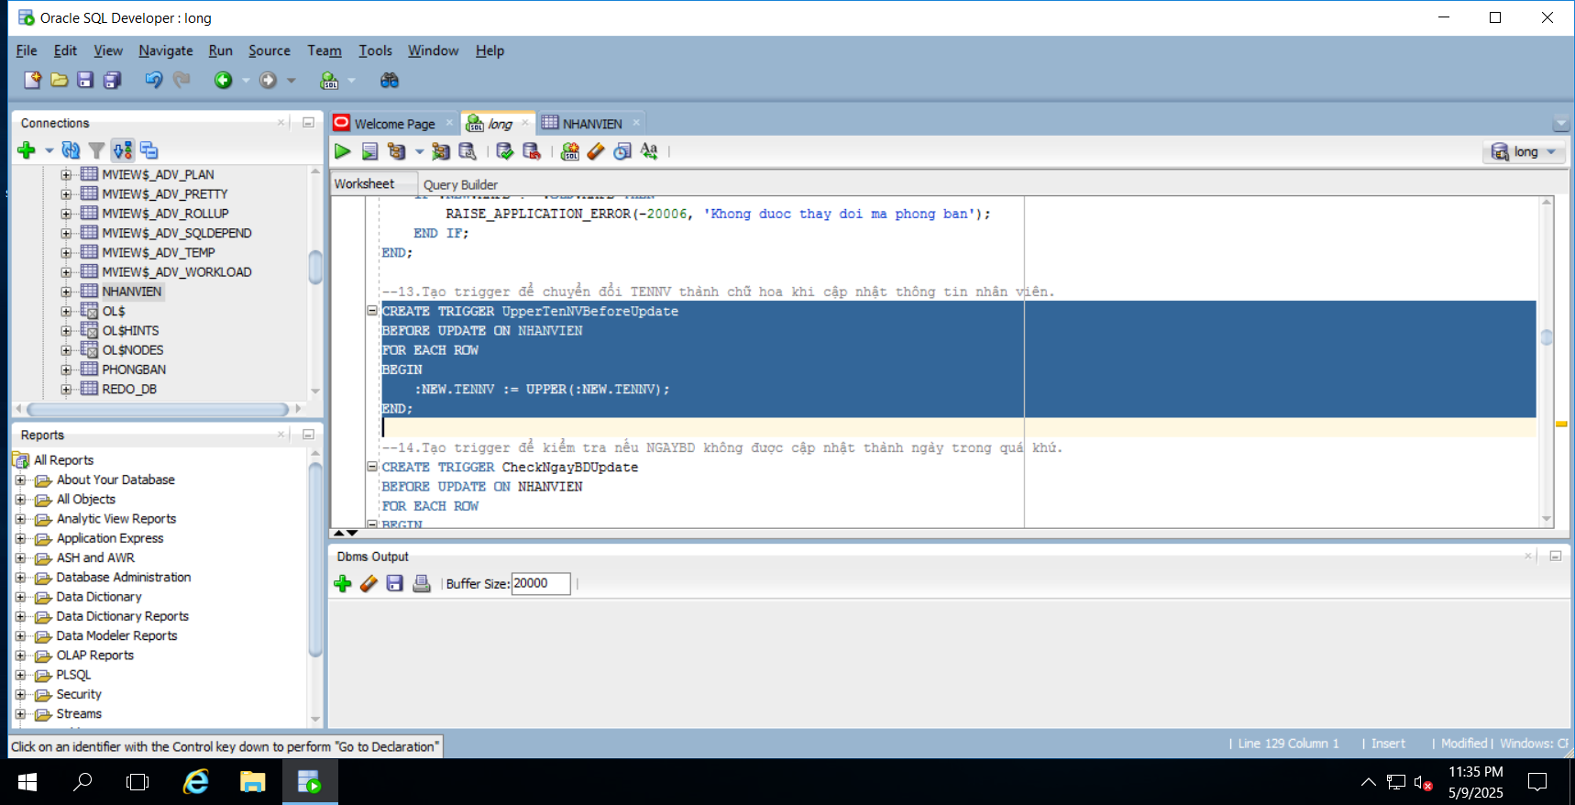
CREATE TRIGGER UpperTenNVBeforeUpdate
BEFORE UPDATE ON NHANVIEN
FOR EACH ROW
BEGIN
:NEW.TENNV := UPPER(:NEW.TENNV);
END;
- Tạo trigger để kiểm tra nếu NGAYBD không được cập nhật thành ngày trong quá khứ.
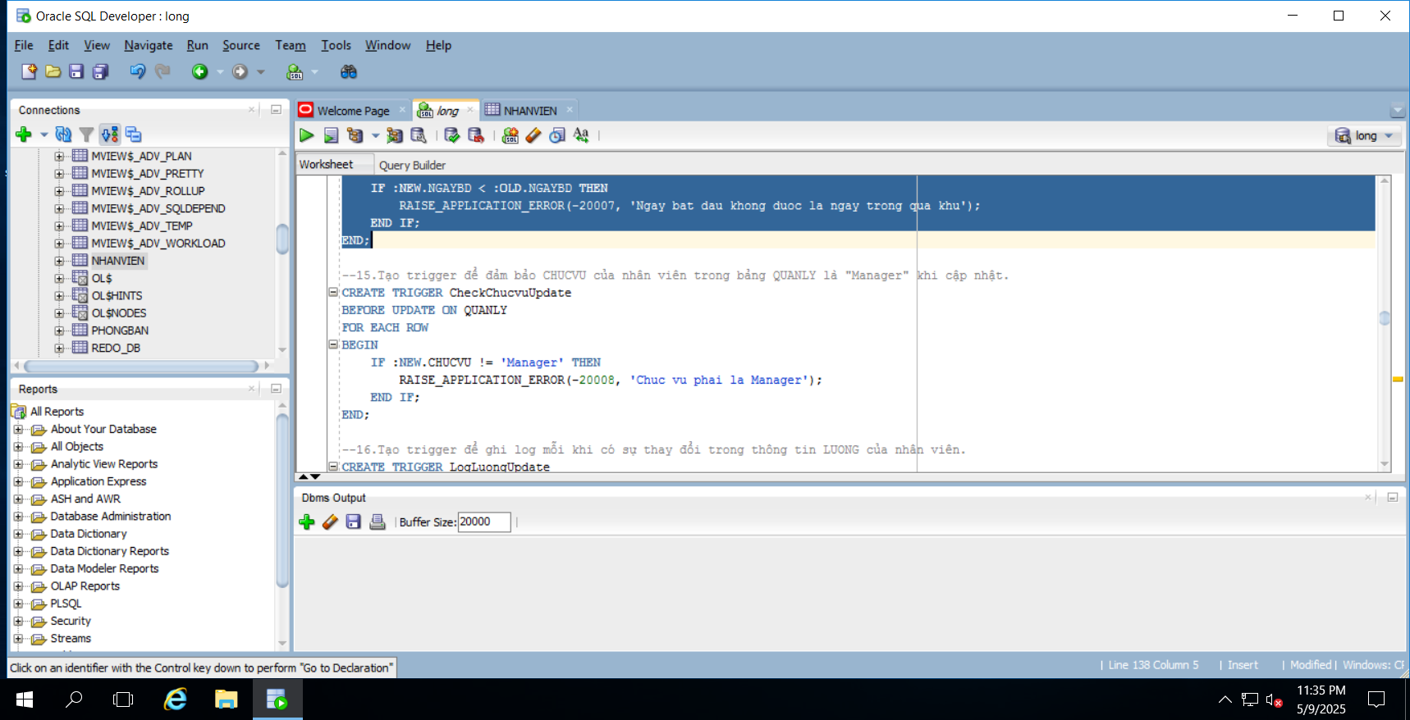
CREATE TRIGGER CheckNgayBDUpdate
BEFORE UPDATE ON NHANVIEN
FOR EACH ROW
BEGIN
IF :NEW.NGAYBD < :OLD.NGAYBD THEN
RAISE_APPLICATION_ERROR(-20007, 'Ngay bat dau khong duoc la ngay trong qua khu');
END IF;
END;

- Tạo trigger để đảm bảo CHUCVU của nhân viên trong bảng QUANLY là "Manager" khi cập nhật.
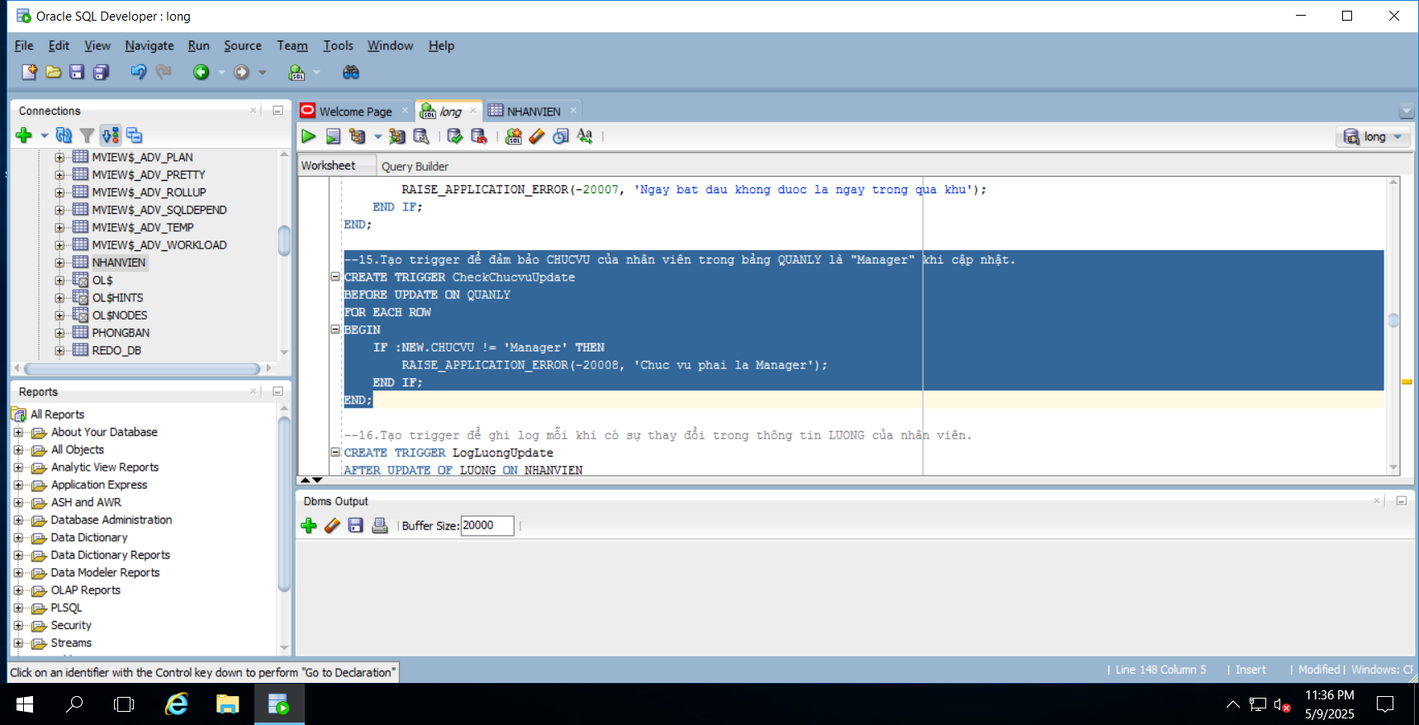
CREATE TRIGGER CheckChucvuUpdate
BEFORE UPDATE ON QUANLY
FOR EACH ROW
BEGIN
IF :NEW.CHUCVU != 'Manager' THEN
RAISE_APPLICATION_ERROR(-20008, 'Chuc vu phai la Manager');
END IF;
END;
Nhóm 4: Trigger After Update - Row-level
- Tạo trigger để ghi log mỗi khi có sự thay đổi trong thông tin LUONG của nhân viên.
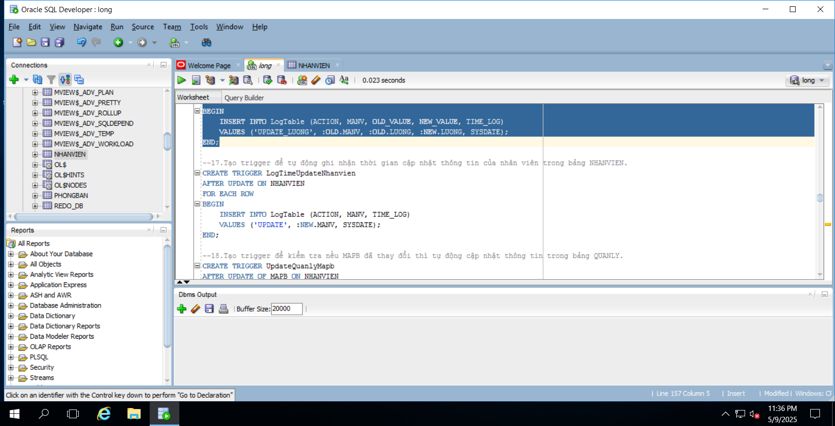
CREATE TRIGGER LogLuongUpdate
AFTER UPDATE OF LUONG ON NHANVIEN
FOR EACH ROW
BEGIN
INSERT INTO LogTable (ACTION, MANV, OLD_VALUE, NEW_VALUE, TIME_LOG)
VALUES ('UPDATE_LUONG', :OLD.MANV, :OLD.LUONG, :NEW.LUONG, SYSDATE);
END;
- Tạo trigger để tự động ghi nhận thời gian cập nhật thông tin của nhân viên trong bảng NHANVIEN.
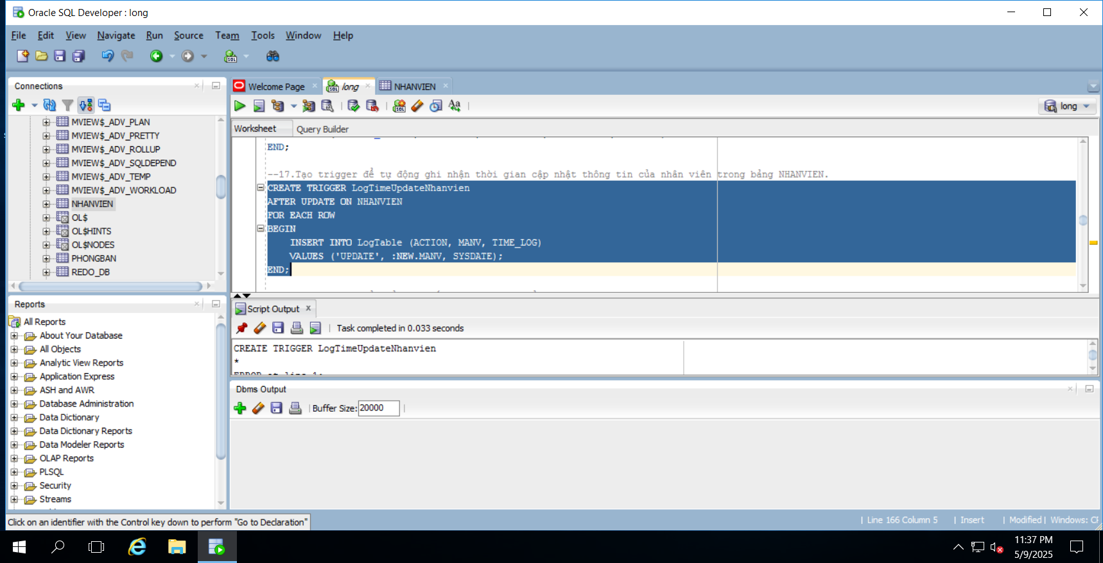
CREATE TRIGGER LogTimeUpdateNhanvien
AFTER UPDATE ON NHANVIEN
FOR EACH ROW
BEGIN
INSERT INTO LogTable (ACTION, MANV, TIME_LOG)
VALUES ('UPDATE', :NEW.MANV, SYSDATE);
END;
- Tạo trigger để kiểm tra nếu MAPB đã thay đổi thì tự động cập nhật thông tin trong bảng QUANLY.
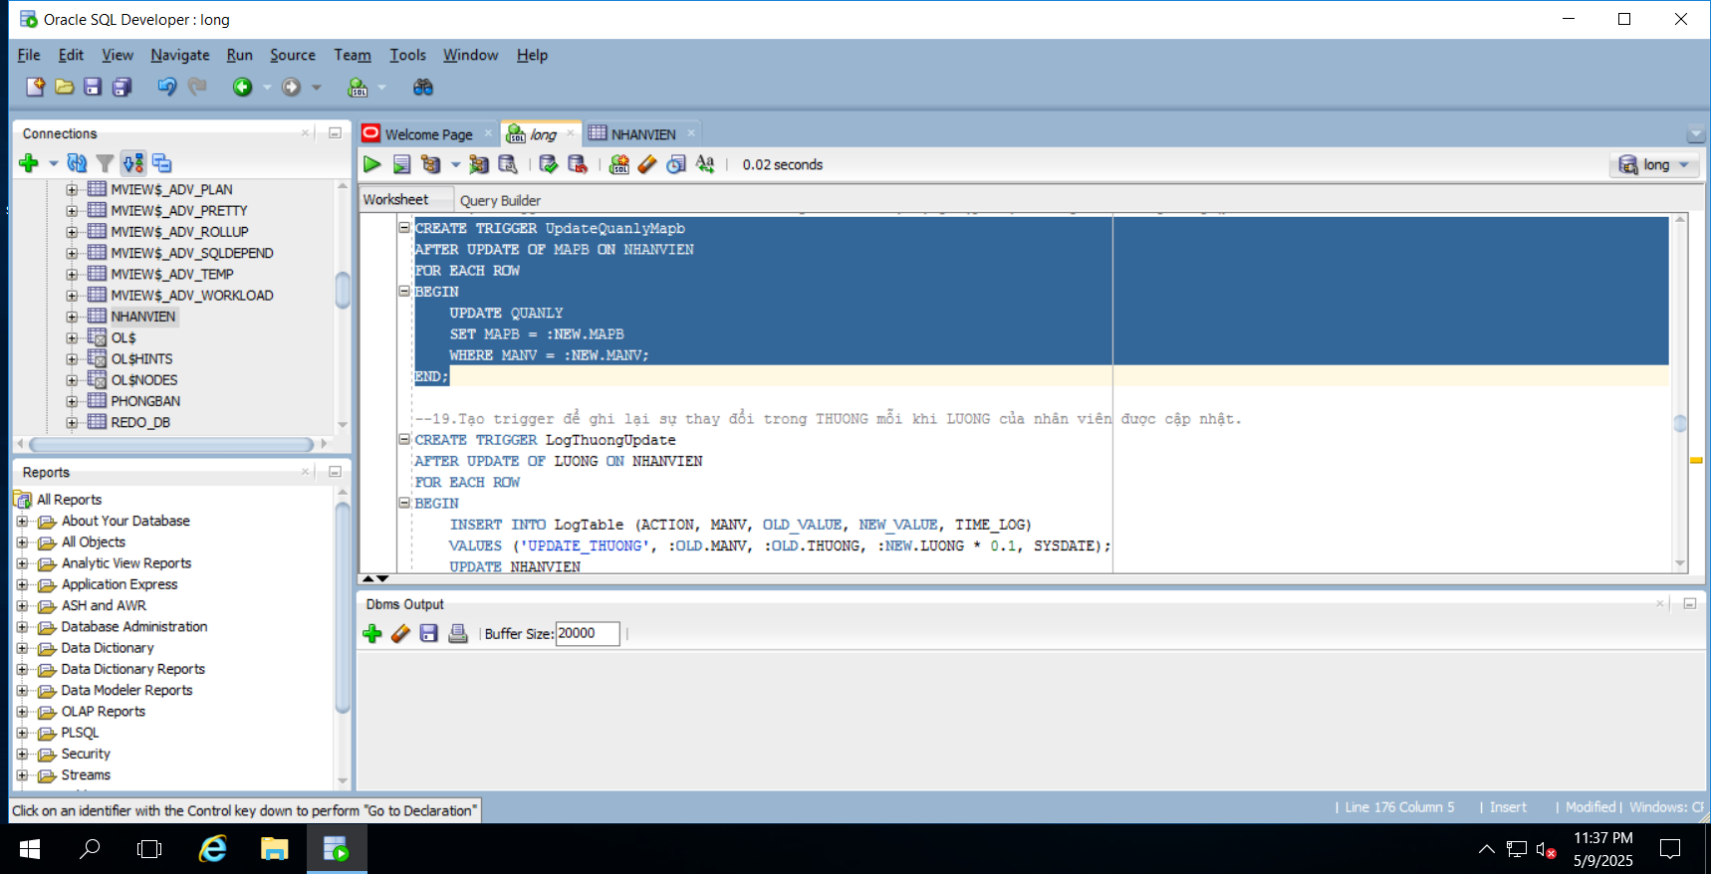
CREATE TRIGGER UpdateQuanlyMapb
AFTER UPDATE OF MAPB ON NHANVIEN
FOR EACH ROW
BEGIN
UPDATE QUANLY
SET MAPB = :NEW.MAPB
WHERE MANV = :NEW.MANV;
END;
- Tạo trigger để ghi lại sự thay đổi trong THUONG mỗi khi LUONG của nhân viên được cập nhật.
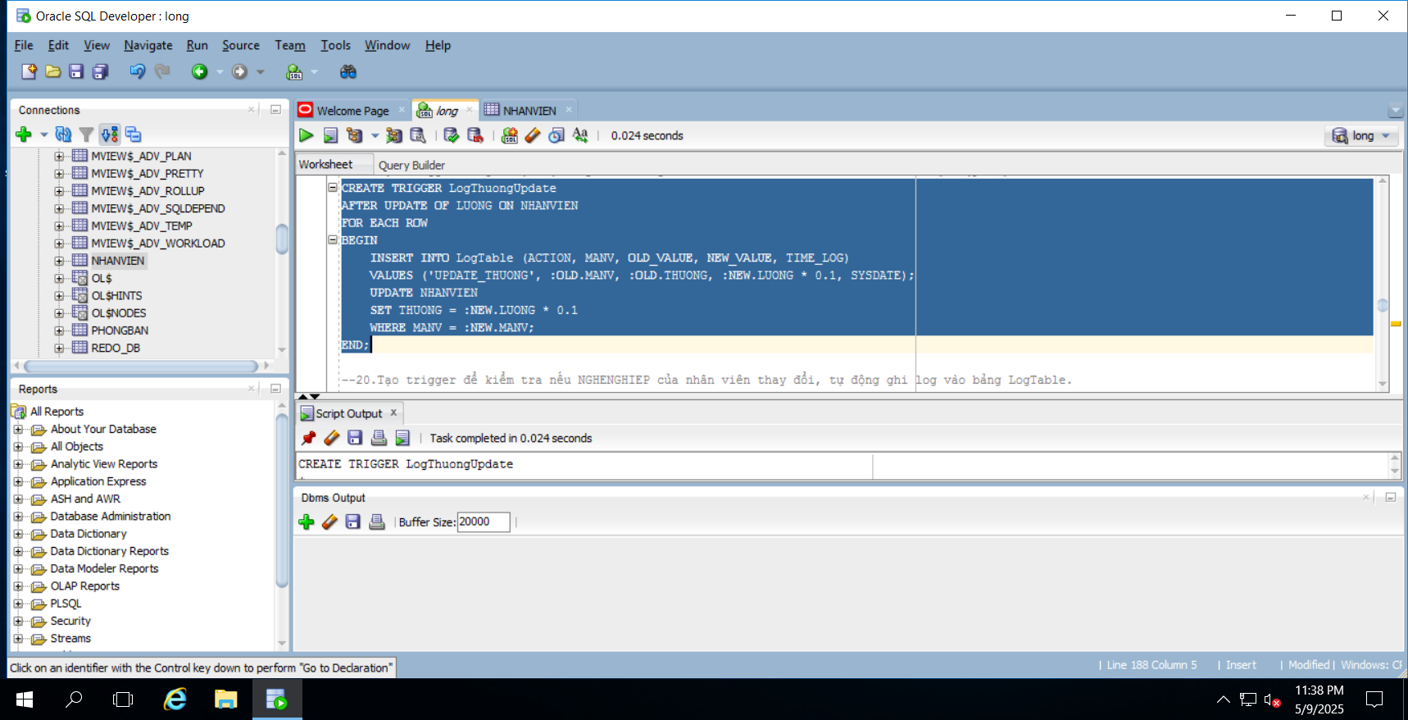
CREATE TRIGGER LogThuongUpdate
AFTER UPDATE OF LUONG ON NHANVIEN
FOR EACH ROW
BEGIN
INSERT INTO LogTable (ACTION, MANV, OLD_VALUE, NEW_VALUE, TIME_LOG)
VALUES ('UPDATE_THUONG', :OLD.MANV, :OLD.THUONG, :NEW.LUONG * 0.1, SYSDATE);
UPDATE NHANVIEN
SET THUONG = :NEW.LUONG * 0.1
WHERE MANV = :NEW.MANV;
END;
- Tạo trigger để kiểm tra nếu NGHENGHIEP của nhân viên thay đổi, tự động ghi log vào bảng LogTable.
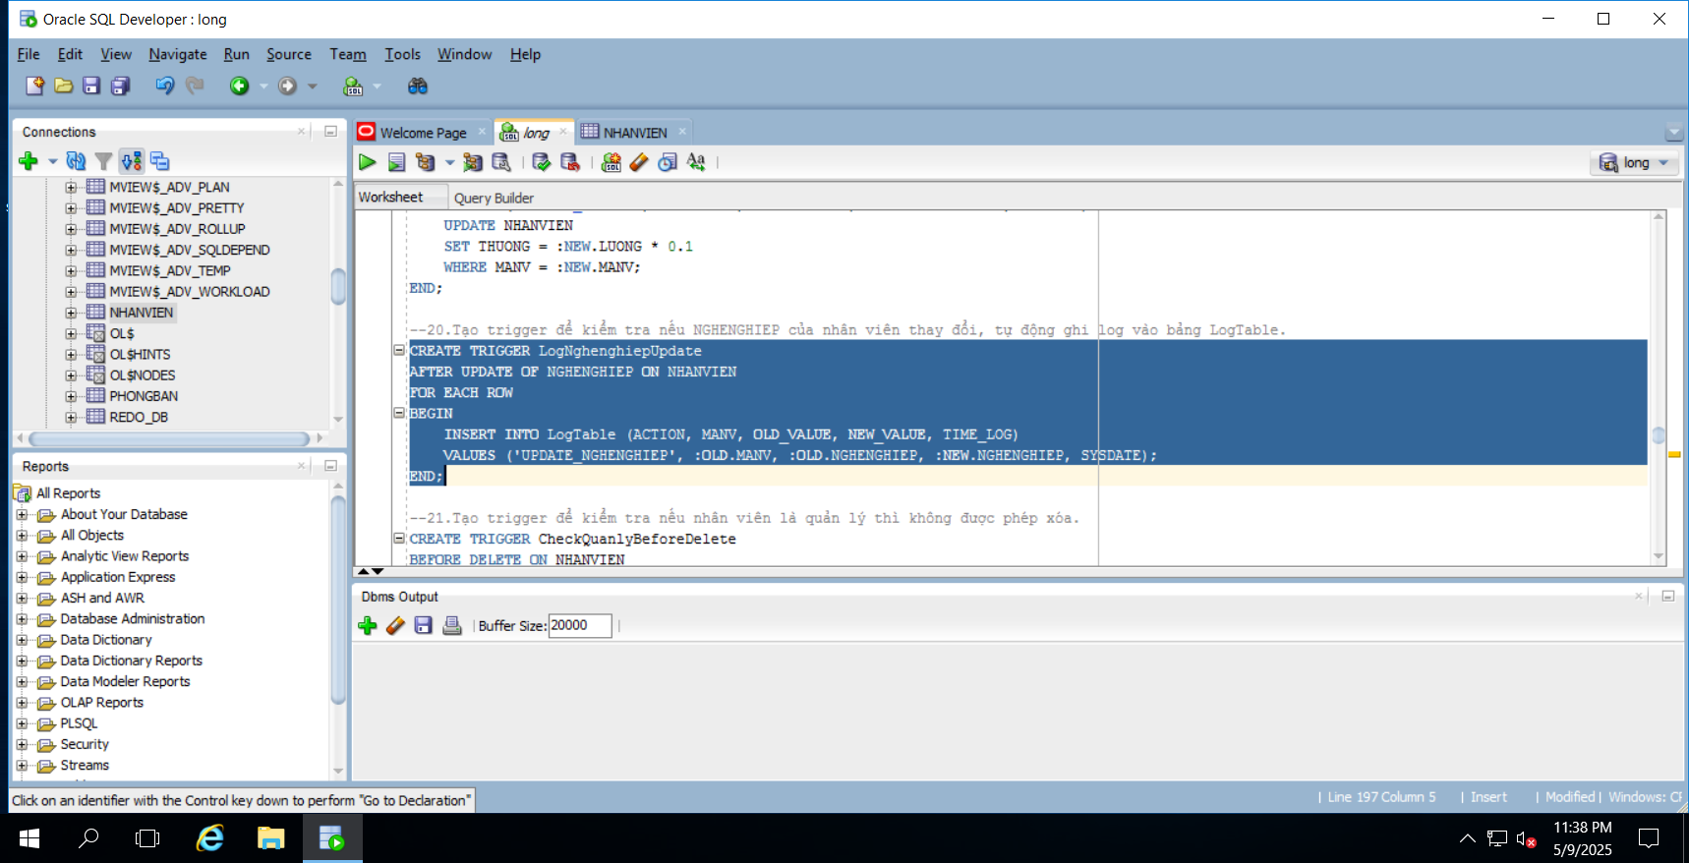
CREATE TRIGGER LogNghenghiepUpdate
AFTER UPDATE OF NGHENGHIEP ON NHANVIEN
FOR EACH ROW
BEGIN
INSERT INTO LogTable (ACTION, MANV, OLD_VALUE, NEW_VALUE, TIME_LOG)
VALUES ('UPDATE_NGHENGHIEP', :OLD.MANV, :OLD.NGHENGHIEP, :NEW.NGHENGHIEP, SYSDATE);
END;
Nhóm 5: Trigger Before Delete - Row-level
- Tạo trigger để kiểm tra nếu nhân viên là quản lý thì không được phép xóa.
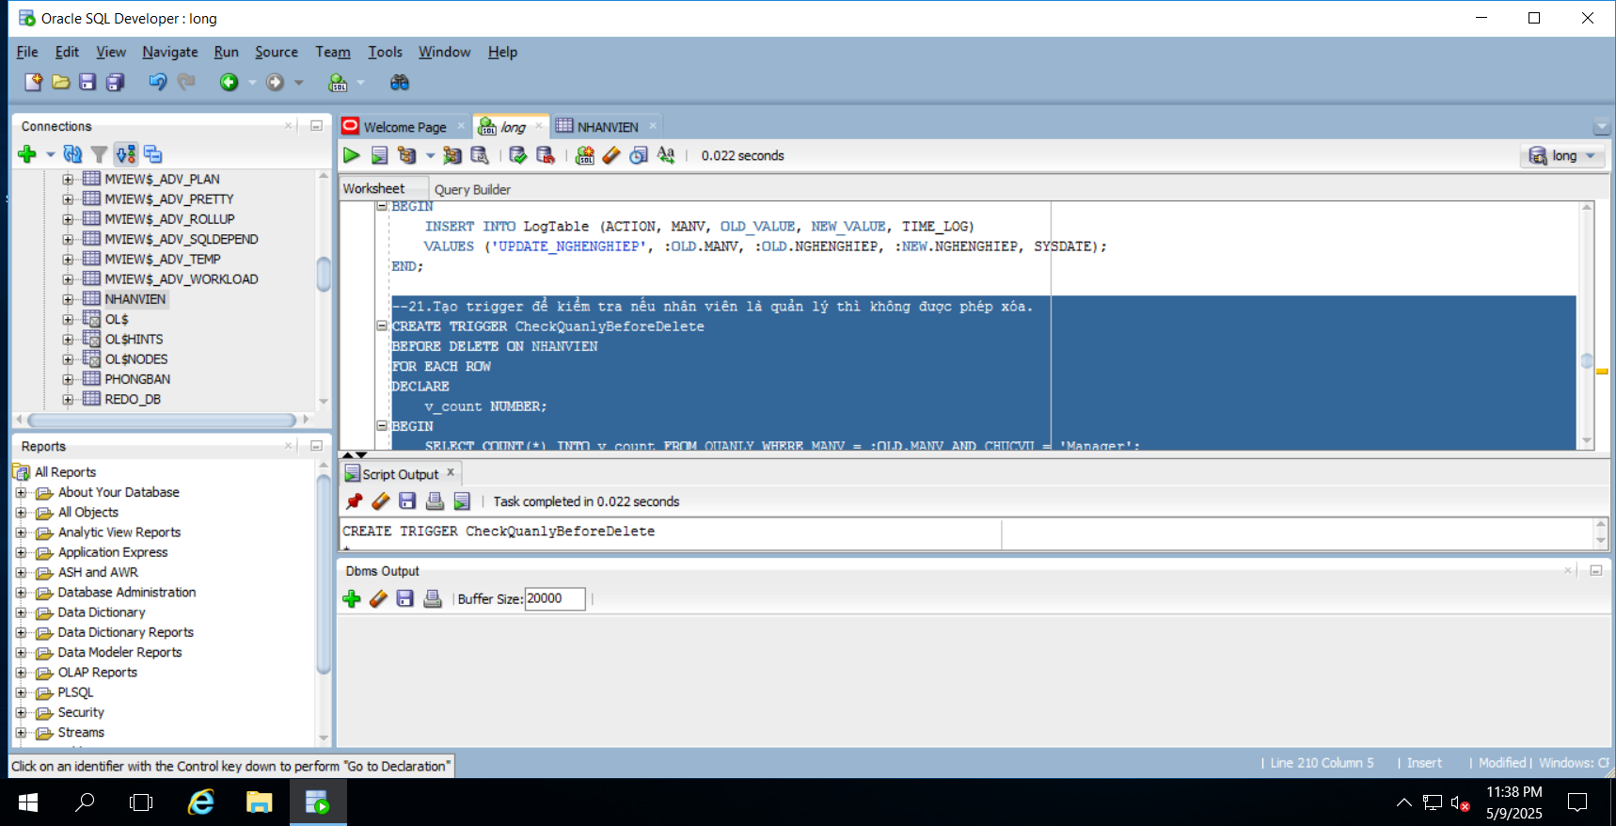
CREATE TRIGGER CheckQuanlyBeforeDelete
BEFORE DELETE ON NHANVIEN
FOR EACH ROW
DECLARE
v_count NUMBER;
BEGIN
SELECT COUNT(*) INTO v_count FROM QUANLY WHERE MANV = :OLD.MANV AND CHUCVU = 'Manager';
IF v_count > 0 THEN
RAISE_APPLICATION_ERROR(-20009, 'Khong duoc xoa nhan vien la quan ly');
END IF;
END;
- Tạo trigger để kiểm tra nếu nhân viên có LUONG trên 5000 thì không được phép xóa.
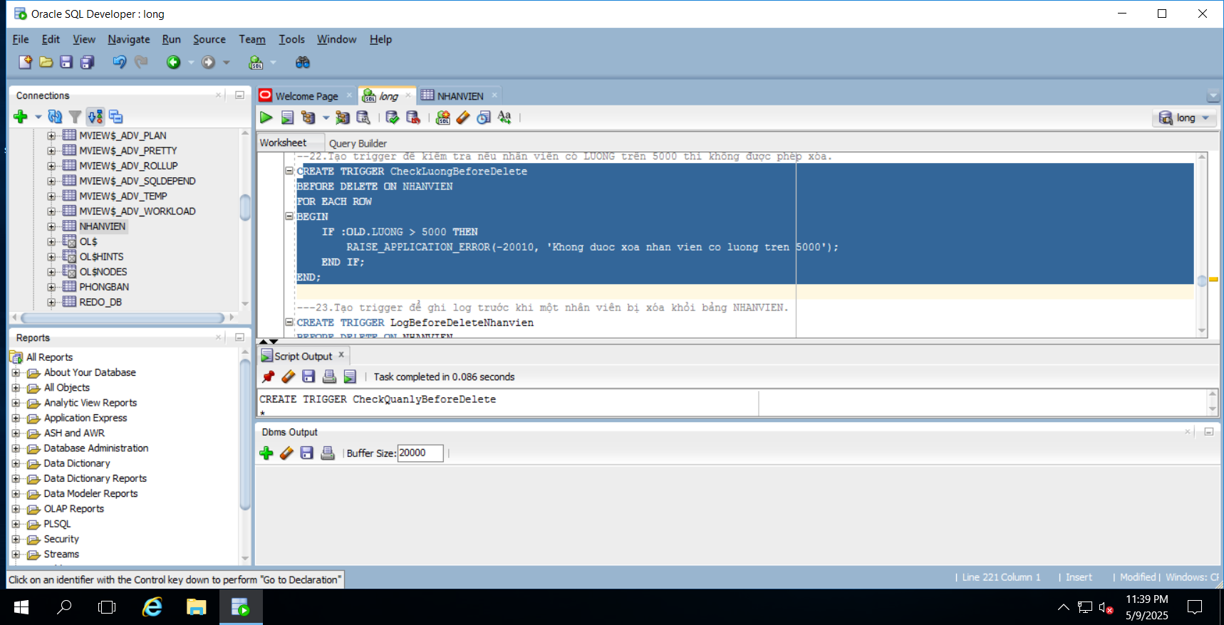
CREATE TRIGGER CheckLuongBeforeDelete
BEFORE DELETE ON NHANVIEN
FOR EACH ROW
BEGIN
IF :OLD.LUONG > 5000 THEN
RAISE_APPLICATION_ERROR(-20010, 'Khong duoc xoa nhan vien co luong tren 5000');
END IF;
END;
- Tạo trigger để ghi log trước khi một nhân viên bị xóa khỏi bảng NHANVIEN.
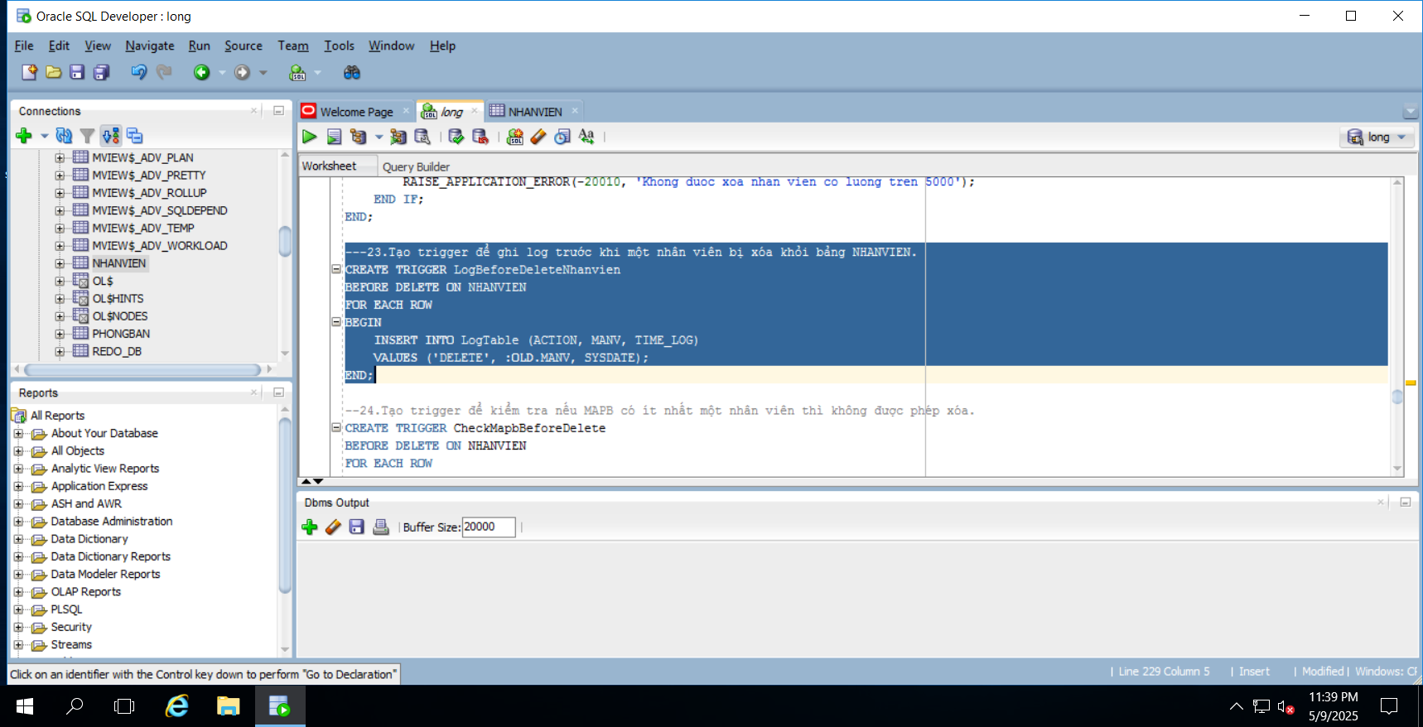
CREATE TRIGGER LogBeforeDeleteNhanvien
BEFORE DELETE ON NHANVIEN
FOR EACH ROW
BEGIN
INSERT INTO LogTable (ACTION, MANV, TIME_LOG)
VALUES ('DELETE', :OLD.MANV, SYSDATE);
END;
- Tạo trigger để kiểm tra nếu MAPB có ít nhất một nhân viên thì không được phép xóa.
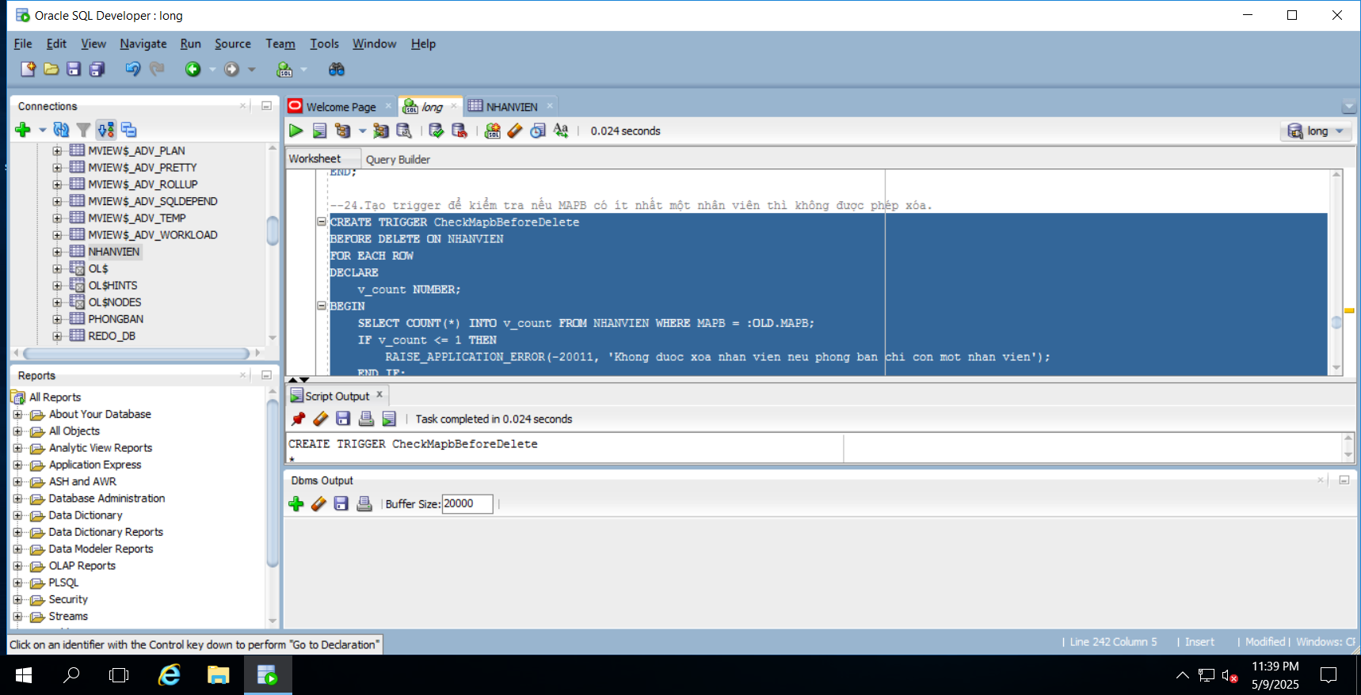
CREATE TRIGGER CheckMapbBeforeDelete
BEFORE DELETE ON NHANVIEN
FOR EACH ROW
DECLARE
v_count NUMBER;
BEGIN
SELECT COUNT(*) INTO v_count FROM NHANVIEN WHERE MAPB = :OLD.MAPB;
IF v_count <= 1 THEN
RAISE_APPLICATION_ERROR(-20011, 'Khong duoc xoa nhan vien neu phong ban chi con mot nhan vien');
END IF;
END;
- Tạo trigger để kiểm tra nếu NGAYBD của nhân viên là trong 30 ngày gần đây thì không được phép xóa.
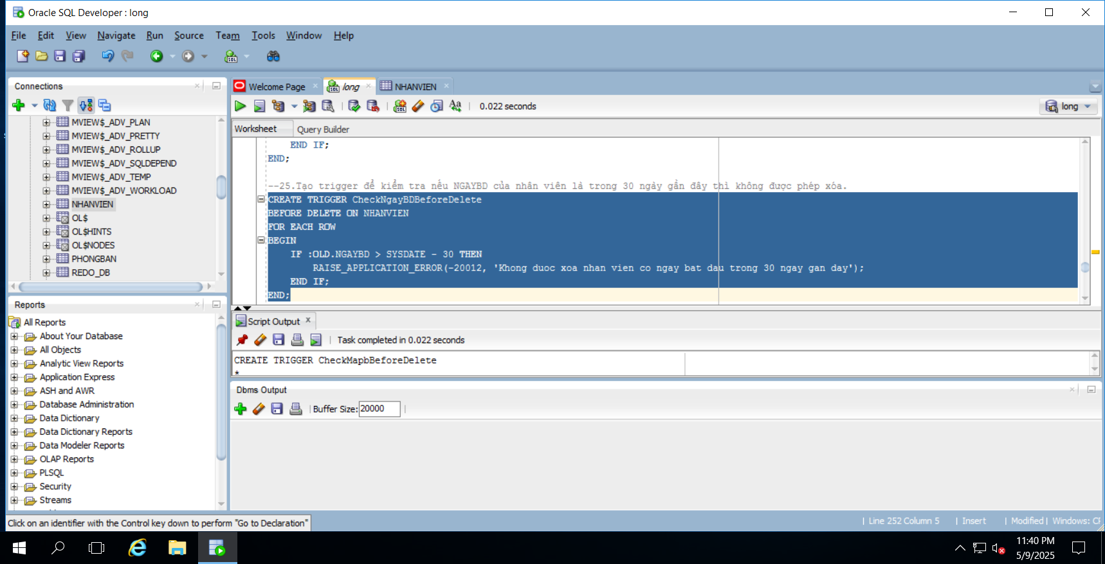
CREATE TRIGGER CheckNgayBDBeforeDelete
BEFORE DELETE ON NHANVIEN
FOR EACH ROW
BEGIN
IF :OLD.NGAYBD > SYSDATE - 30 THEN
RAISE_APPLICATION_ERROR(-20012, 'Khong duoc xoa nhan vien co ngay bat dau trong 30 ngay gan day');
END IF;
END;
Nhóm 6: Trigger After Delete - Row-level
- Tạo trigger để ghi lại thông tin vào bảng log mỗi khi một nhân viên bị xóa.
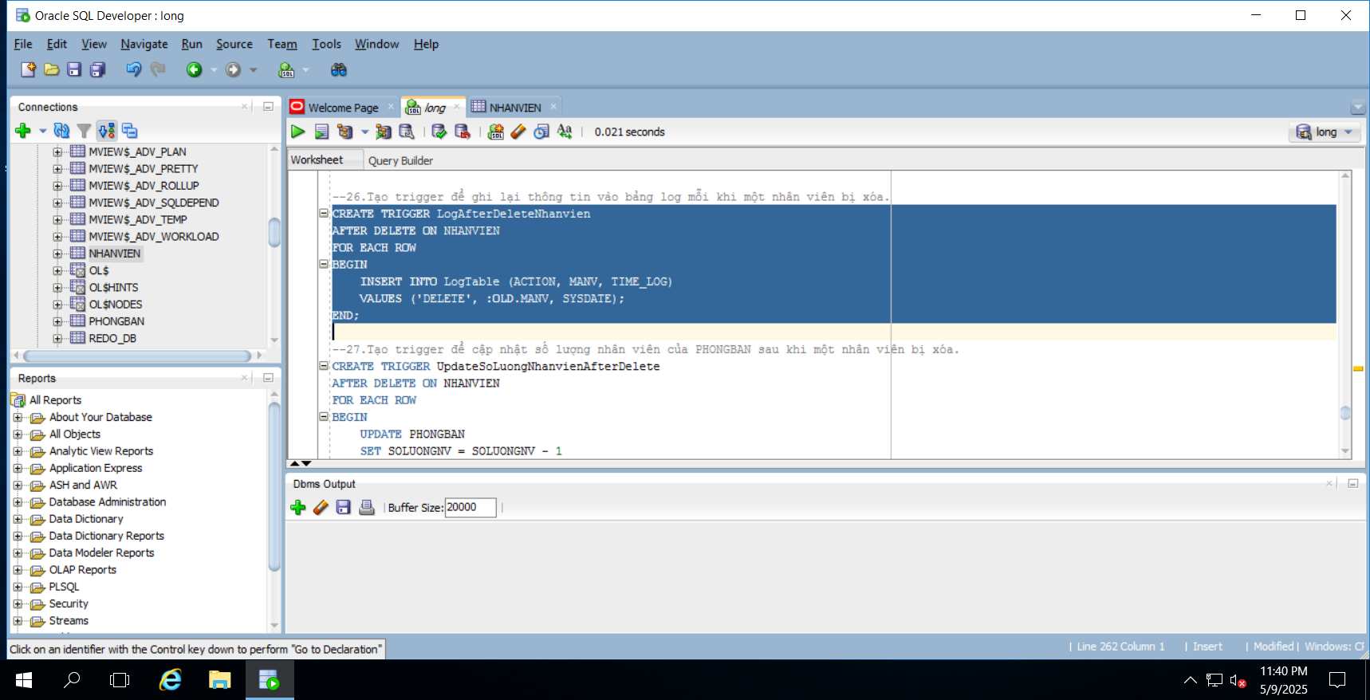
CREATE TRIGGER LogAfterDeleteNhanvien
AFTER DELETE ON NHANVIEN
FOR EACH ROW
BEGIN
INSERT INTO LogTable (ACTION, MANV, TIME_LOG)
VALUES ('DELETE', :OLD.MANV, SYSDATE);
END;
- Tạo trigger để cập nhật số lượng nhân viên của PHONGBAN sau khi một nhân viên bị xóa.
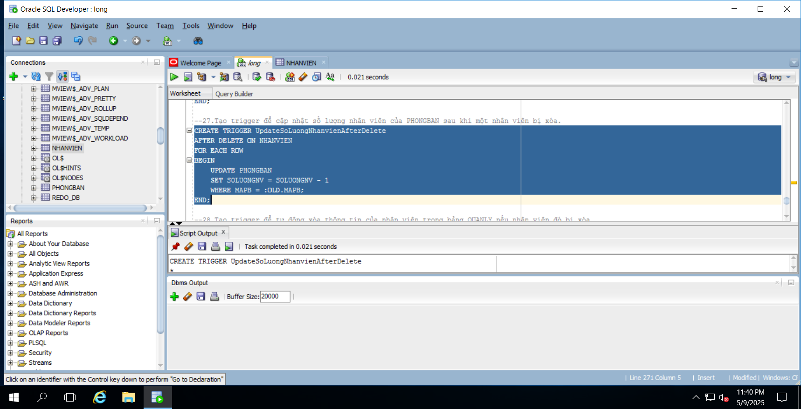
CREATE TRIGGER UpdateSoLuongNhanvienAfterDelete
AFTER DELETE ON NHANVIEN
FOR EACH ROW
BEGIN
UPDATE PHONGBAN
SET SOLUONGNV = SOLUONGNV - 1
WHERE MAPB = :OLD.MAPB;
END;
- Tạo trigger để tự động xóa thông tin của nhân viên trong bảng QUANLY nếu nhân viên đó bị xóa.
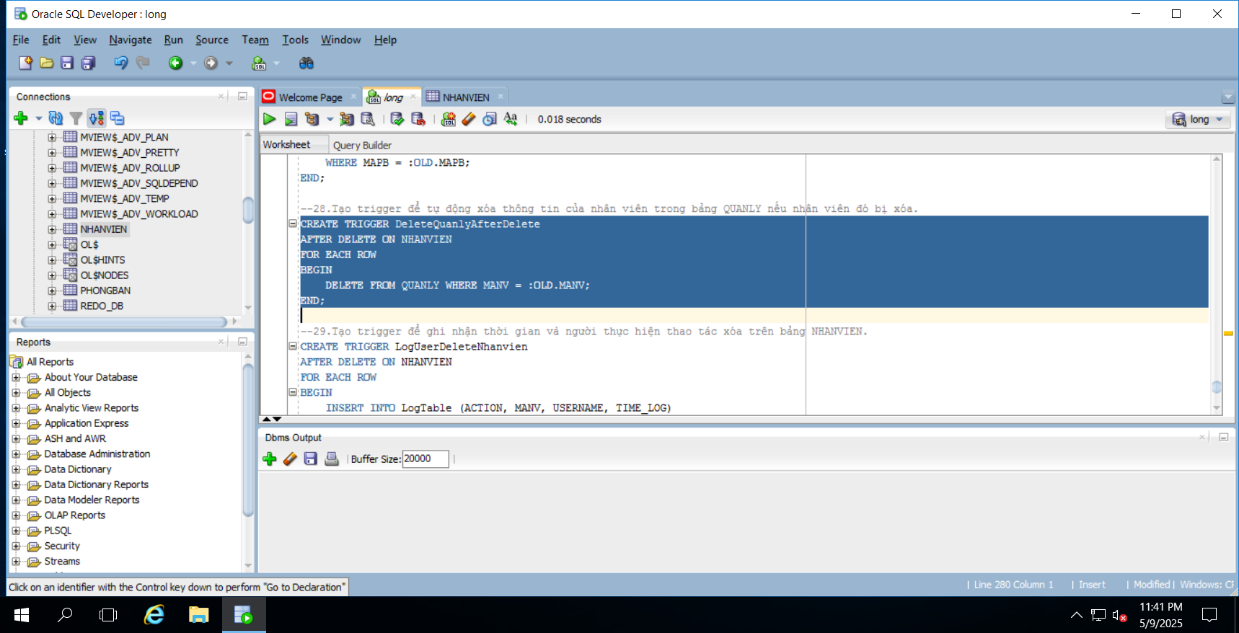
CREATE TRIGGER DeleteQuanlyAfterDelete
AFTER DELETE ON NHANVIEN
FOR EACH ROW
BEGIN
DELETE FROM QUANLY WHERE MANV = :OLD.MANV;
END;
- Tạo trigger để ghi nhận thời gian và người thực hiện thao tác xóa trên bảng NHANVIEN.
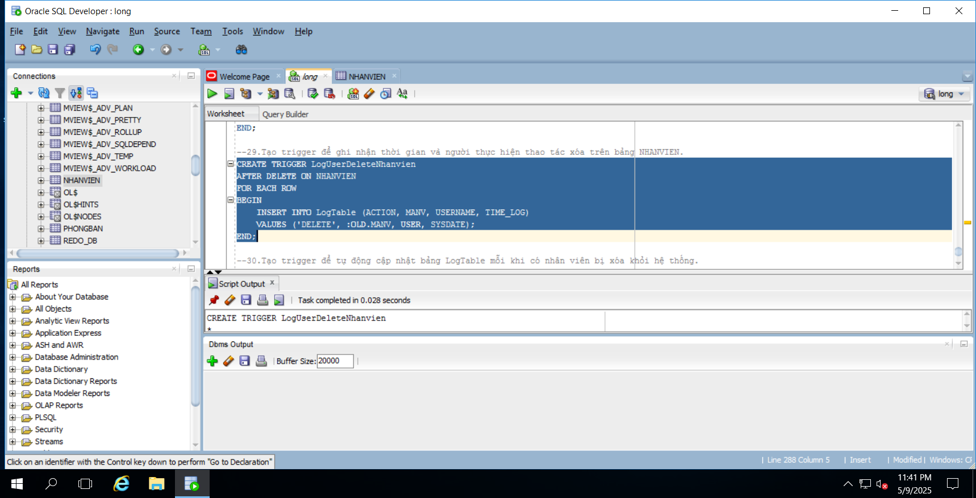
CREATE TRIGGER LogUserDeleteNhanvien
AFTER DELETE ON NHANVIEN
FOR EACH ROW
BEGIN
INSERT INTO LogTable (ACTION, MANV, USERNAME, TIME_LOG)
VALUES ('DELETE', :OLD.MANV, USER, SYSDATE);
END;
- Tạo trigger để tự động cập nhật bảng LogTable mỗi khi có nhân viên bị xóa khỏi hệ thống.
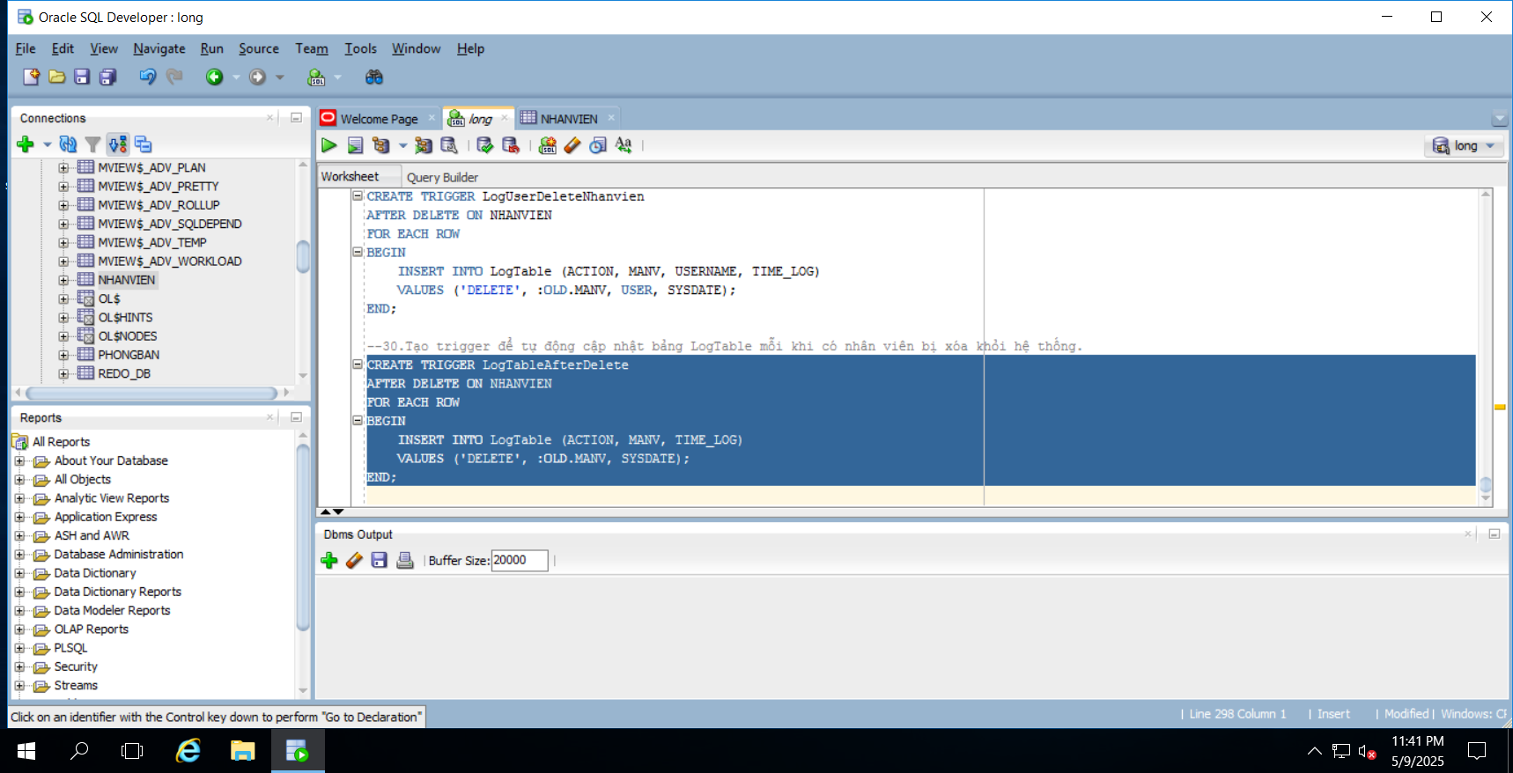
CREATE TRIGGER LogTableAfterDelete
AFTER DELETE ON NHANVIEN
FOR EACH ROW
BEGIN
INSERT INTO LogTable (ACTION, MANV, TIME_LOG)
VALUES ('DELETE', :OLD.MANV, SYSDATE);
END;

